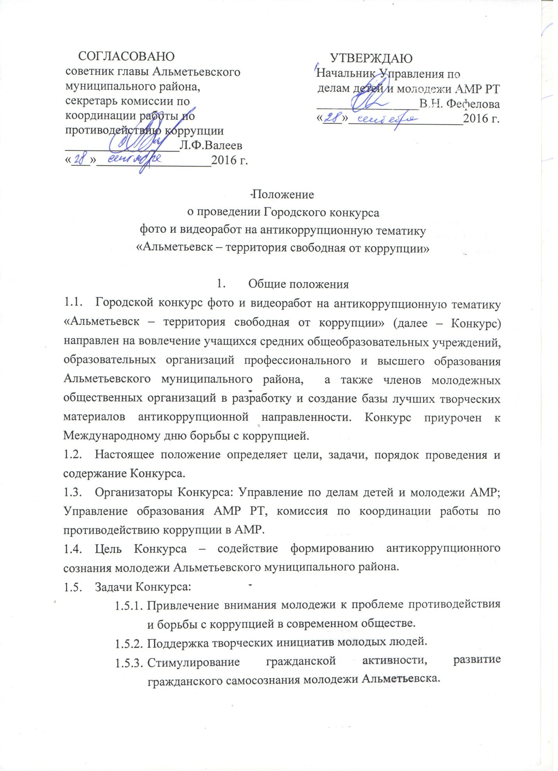1.5.4. Вовлечение молодежи в процесс реализации антикоррупционной политики, антикоррупционного воспитания и образования.
1.5.5. Поддержка творческой и общественной деятельности молодежи, направленной на изучение проблем противодействия коррупции.
1.6. Организаторы оставляют за собой неисключительное право использовать Конкурсный материал, полученный в ходе Конкурса, для рекламы и развития Конкурса. Аналогичные неисключительные права на Конкурсный материал принадлежат его авторам.

2. Конкурсные номинации
2.1. Конкурс проводится по следующим номинациям:
2.1.1. Номинация «Лучший видеоролик». Участники данной номинации соревнуются за получение следующих наград: «Гран-при», «Лучшая социальная реклама», «Приз зрительских симпатий». Организаторы конкурса в праве учредить специальную номинацию. Продолжительность видеоряда должна составлять от 2 до 5 минут. Видеоролик оценивается по следующим критериям:
- соответствие работы заявленной теме;
- ясность представления (разработка сценарного плана);
- социальная направленность видеоролика;
- креативность: новизна идеи, оригинальность, гибкость мышления ;
- синхронность музыки и изображения;
- качество изображения;
- полнота раскрытия выбранной темы;
- законченность сюжета;
- общее эмоциональное настроение.
2.1.2. Номинация «Лучшая фотография». Победителями данной номинации станут участники, предоставившие лучшую фотоработу на антикоррупционную тематику. Работа оценивается по следующим критериям:
- полнота раскрытия темы;
- качество изображения;
- оригинальность и новизна работы;
- соответствие работы заявленной теме;
- новизна и оригинальность работы;

3. Темы конкурса
3.1. Конкурс проводится по следующим основным направлениям:
- «От честных знаний к честной жизни» (Коррупция в образовании).
- «Чистые руки – чистая совесть» (Коррупция в здравоохранении).
- «Взяток не даю!» (Коррупция в ГИБДД).
- «У коррупции нет дома» (Коррупция в ЖКХ).
- «Каждый день в борьбе с коррупцией» (Бытовая коррупция).
- «Мы говорим коррупции – НЕТ!» (свободная тема).

4. Условия участия и порядок проведения конкурса
4.1. К участию в Конкурсе допускаются учащиеся средних образовательных учреждений, студенты средних специальных и высших учебных заведений, а так же члены молодежных организаций в возрасте до 30 лет. Авторский коллектив должен состоять не более чем из 2-х человек.
4.2. Заявку (Приложение № 1) на участие в Конкурсе необходимо направить по адресу: Республика Татарстан, г. Альметьевск, ул. Ленина 21, кабинет № 22; либо на адрес электронной почты uddm_almet@mail.ru с пометкой «Городской конкурс по противодействию коррупции»).
4.3. Участниками Конкурса предъявляются следующие проектные материалы:
- флеш-накопитель/диск с творческой работой (в том случае, если она выполнена не на бумажных носителях);
- заявка участника (Приложение №1);
- в случае подачи заявки в электронной форме, сопроводительные материалы прикрепляются к письму.
4.4. Организаторы вправе исключить из участия в Конкурсе работы, грубо нарушающие правила или общепринятые этические нормы. Организаторы вправе отказать участникам, использующим нецензурную лексику, проявляющим неуважение к каким-либо лицам и явлениям, призывающим к экстремизму.
4.5. Прием заявок и конкурсных материалов проводится с 1 октября 2016 года по 15 октября 2016 года. С 16 октября по 20 октября 2016 года членами экспертной комиссии будут подведены итоги Конкурса.

5. Подведение итогов и определение победителей конкурса
5.1. Для проведения и оценки Конкурса создается экспертная комиссия.
5.2. Экспертная комиссия:
- проводит экспертизу материалов, представленных на Конкурс;
- принимает решение о победителях в основной и специальных номинациях, выносит на утверждение Оргкомитета список победителей.
5.3. Все участники Конкурса награждаются дипломами соответствующей степени.

6. Контактные адреса и телефоны
6.1. Управление по делам детей и молодежи Альметьевского муниципального района
Адрес: РТ, г. Альметьевск, ул.Ленина 21, каб. 22.
Тел./факс: (8553)45-35-87
E-mail: uddm_almet@mail.ru
Приложение № 1
к Положению о Конкурсе
ЗАЯВКА
на участие в Городском конкурсе фото- видеоработ на антикоррупционную
тематику «Альметьевск – территория свободная от коррупции»

Сведения об авторе:
Ф.И.О. (полностью)
Дата рождения (число, месяц, год)

Адрес

Контактный телефон
E-mail
Учебное заведение (название, факультет, кафедра)

Дата подачи заявки Подпись участника Конкурса
(при необходимости)

Я даю свое согласие Управлению по делам детей и молодежи Альметьевского муниципального района (далее – УДДМ АМР) на ознакомление, получение, обработку, хранение и передачу приведенных в анкете, заявлении моих персональных данных (Ф.И.О., контактные телефоны, дата рождения, адрес регистрации по месту жительства), в случае их требования, в соответствии с Положением о Городском конкурсе фото- видеоработ на антикоррупционную тематику «Альметьевск – территория свободная от коррупции».
Я проинформирован, что под обработкой персональных данных понимаются действия (операции) с персональными данными в рамках выполнения Федерального закона № 152-ФЗ от 27.07.2006, конфиденциальность персональных данных соблюдается в рамках исполнения Агентством законодательства Российской Федерации.
Настоящее заявление может быть отозвано мной в письменной форме.
______________ ____________________________________ ___________________
(Дата) (Фамилия Имя Отчество) (Подпись)

Обратите внимание! В заявлении на обработку персональных данных дата, Фамилия, Имя, Отчество заполняются собственноручно, не в печатном виде.

